Extensions Gestan
Gestan est une solution ouverte, qui permet d'ajouter au programme principal un certain nombre de programmes additionnels appelées Extensions, qui permettent d'ajouter à Gestan les fonctions métier spécifiques dont vous pouvez avoir besoin.
Il en existe différents types :
- les bibliothèques (fichiers *.wdl) : un ensemble de programmes, d'écrans, d'états, qui ajoutent de larges fonctionnalités à Gestan;
- les plugins (fichiers *.wdw) : en général, un écran simple qui permet d'ajouter une fonctionnalité à Gestan;
- les états de remplacement (fichiers *.wde) : pour remplacer un état de Gestan (par exemple une facture, un devis, une fiche d'intervention) par un état complètement personnalisé (voir Grand Remplacement);
- les écrans de remplacement (fichiers *.wdw) : pour remplacer un écran de Gestan (par exemple, la liste des contacts), par un écran totalement personnalisé.
- les développements client dont l'accès peut être restreint au client commanditaire
- les extensions spéciales, développées par tout éditeur de logiciel extérieur à ICS-Informatique.
Pour toutes les extensions à l'exception des extensions spéciales, ICS-Informatique possède les codes-source en dépôt et garantit leur maintenance.
En revanche, pour les extensions spéciales, dont le code source est détenu par les développeurs sollicités, ICS-Informatique ne peut garantir leur pérennité, ni assurer les opérations de maintenance et de support éventuellement nécessaire, ni les dommages directs ou indirects résultant de l'usage de ces extensions. Il appartient au Client de vérifier ce point avec les éditeurs de ces extensions spéciales.

Utilisation de l'écran
Accès : Outils → Administration → Extensions
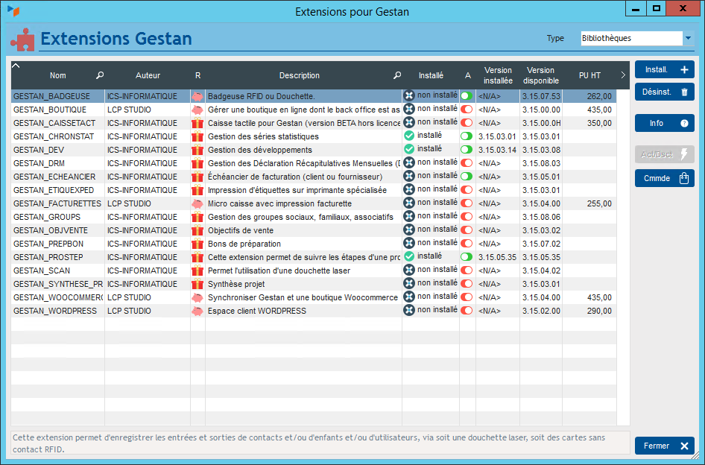
L'écran affiche la liste des extensions disponibles, par catégories.
Le bouton Info ouvre la page de wiki correspondant à l'extension.
Le bouton Install en provoque l'installation, le bouton Désinst en provoque la désinstallation. L'installation télécharge le fichier correspondant à l'extension (fichier wde, wdw ou wdl), et l'installe dans le répertoire Appdata de l'utilisateur (C:\Users\[utilisateur windows]\AppData\Roaming\GESTAN15\.
Pour la mise à jour d'une extension, désinstallez-la avec le bouton Désinst, puis réinstallez-la.
Les bibliothèques sont activables et désactivable par base : vous pouvez par exemple utiliser l'extension EDUC sur la base qui gère votre école, mais ne pas en avoir besoin sur la base qui gère votre SCI.
Sur l'écran liste des bibliothèques, le bouton Act/Dsct permet d'activer, ou pas, la bibliothèque pour la base Gestan en cours, pour chaque utilisateur. Vous pouvez aussi double-cliquer sur la colonne.
WARNING Le port 3306 doit pouvoir être utilisé pour que Gestan puisse interroger la base de données MySQL sur laquelle se trouve la liste des extensions disponibles.

Installation d'une bibliothèque
L'installation provoque l'ajout d'un sous-menu dans le menu Métier du menu principal de Gestan, ainsi, le cas échéant, qu'un menu de paramétrage dans le menu Outils→Paramétrage de l'application→Paramétrage des extensions.
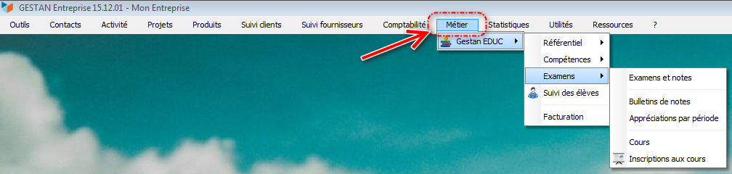
Ci dessus, le sous-menu ajouté par l'extension EDUC.

Installation d'un plugin
L'installation d'un plugin provoque l'ajout d'un sous-menu dans le menu Ressources du menu principal de Gestan. Les plugins sont disponibles sur toutes les bases sans distinction, à la différence des bibliothèques.
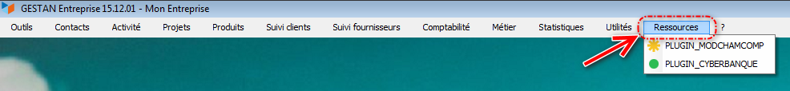
Par exemple, nous avons ici installé deux plugins, MODCHAMPCOMP et CYBERBANQUE. Les menus correspondants ont été crées automatiquement dans le menu principal de Gestan.
Vous pouvez modifier l'icone et le libellé du menu via l'outil de gestion des (Voir aussi Menu utilisateur accessible via Outils→Options utilisateur→Boutons, menus, onglets, widgets.
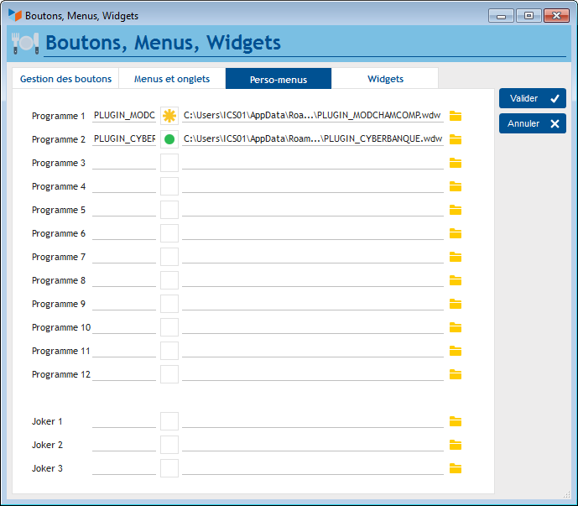
Il faut citer aussi, dans les éléments qui permettent d'étendre les fonctionnalités de Gestan :
- les fenêtres internes : elles permettent d'afficher des données spécifiques pour certains fichiers (contacts, factures, etc), sur un onglet spécial de l'écran fiche natif. Par exemple, si vous êtes un concessionnaire de voitures, vous pourriez avoir un onglet “Préférences” sur la fiche contact, avec des données comme les voitures actuellement possédées par le client, ses préférences de marque ou de motorisation, etc.
- les procédures compilables : procédures compilables dynamiquement, pour effectuer une opération du genre “Sortir la liste de toutes les sociétés auxquelles aucun contact n'est rattaché”, ou “Mettre à jour tous les contacts avec un solde 2019 à zéro”. Très pratique dans certains cas !


Autres articles “Admin”
Audit des données
Benchmark lectures
Compte client
Extensions Gestan
Historique des modifications
Impression d'étiquettes
Installation de Gestan V15
Journal des événements de l'application
Licence des extensions
Licence Entreprise
Licences Gestan gratuites
Messages désactivables
Migrer son ERP actuel vers Gestan
Multilinguisme
Ordinateurs du réseau
Sessions
Transfert de licence

